**웹기반임베디드시스템**

**실습명: 라즈베리 파이 설치**

**실습일: 2022.09.21**

**202010104**

**ICT융합학과**

**신창석**

**목차**

1. **실습 목표**
2. **실습 내용**
   1. **라즈베리 파이란?**
   2. **라즈베리 파이 설치**
      1. **Raspberry Pi Imager**
      2. **PuTTY**
      3. **VNC Viewer**
   3. **텍스트 에디터 사용**
      1. **내장 에디터**
      2. **VS Code**
3. **실습 목표**

* Raspberry Pi Imager를 사용해 microSD 카드에 라즈베리 파이 OS를 설치
* PuTTY와 VNC Viewer로 라즈베리 파이에 HDMI 케이블 없이 원격으로 접속
* 라즈베리 파이 환경에서 텍스트 에디터로 간단한 코드를 작성

1. **실습 내용**
   1. **라즈베리 파이란?**

* 영국의 라즈베리 파이 재단에서 제작한 저가형 컴퓨터
* 학교와 개발도상국에서 기초 컴퓨터 과학의 교육을 증진시키기 위해 개발
* 사용하는 OS는 리눅스 기반의 라즈베리 파이 OS
* 텍스트 에디터가 내장되어 있으며 Python이 기본 프로그래밍 언어
* NAS, 멀티미디어 기기, IoT 개발, 프로그래밍 교육 등에 사용
  1. **라즈베리 파이 설치**
     1. **Raspberry Pi Imager**

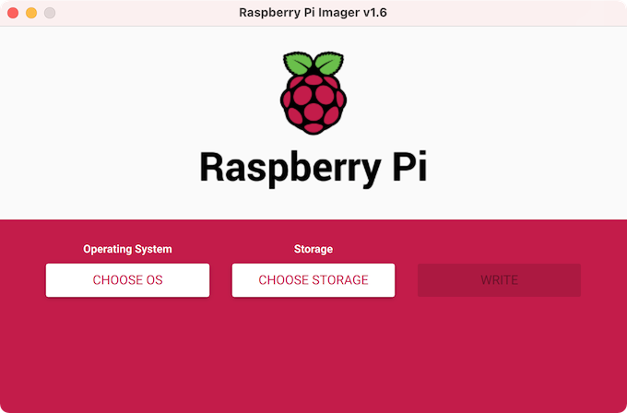

* microSD 카드에 OS를 쉽게 설치하기 위한 프로그램
* 설치를 위해 8GB 이상의 microSD 카드, Raspberry Pi Imager가 필요
* 설치 과정

1. 설치 장소와 OS 종류 설정 후 톱니바퀴 클릭

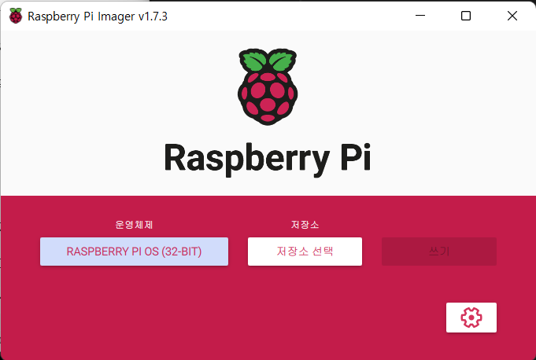

1. hostname 설정, hostname을 IP주소 대신 사용 가능

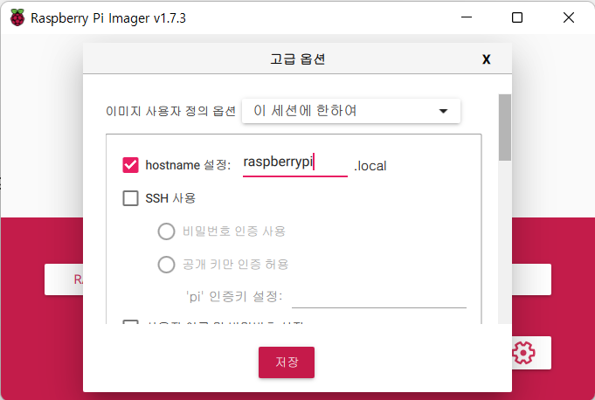

1. 사용자 이름과 비밀번호 설정

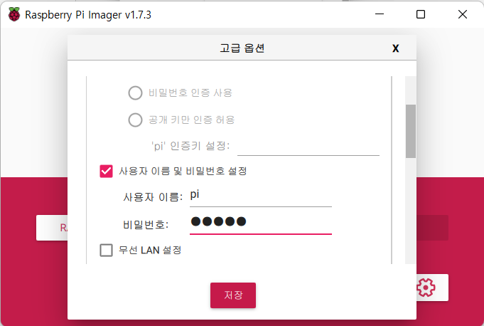

1. 무선 LAN 설정

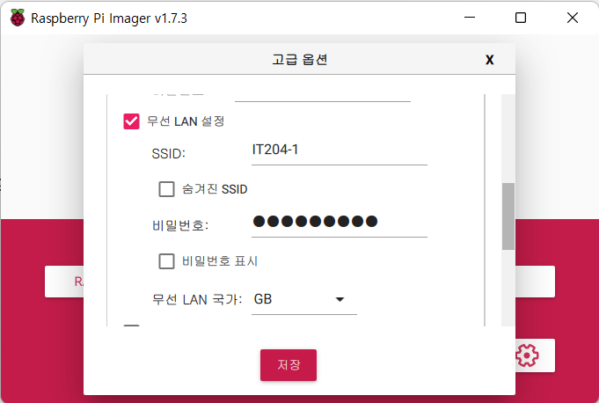

* + 1. **PuTTY**
* 가상 단말기 프로그램
* 다른 운영체제에서 리눅스를 원격제어하기 위해 사용
* 설정 과정

1. https://www.putty.org 에서 PuTTY를 다운로드 후 설치
2. Putty를 실행하여 hostname 입력

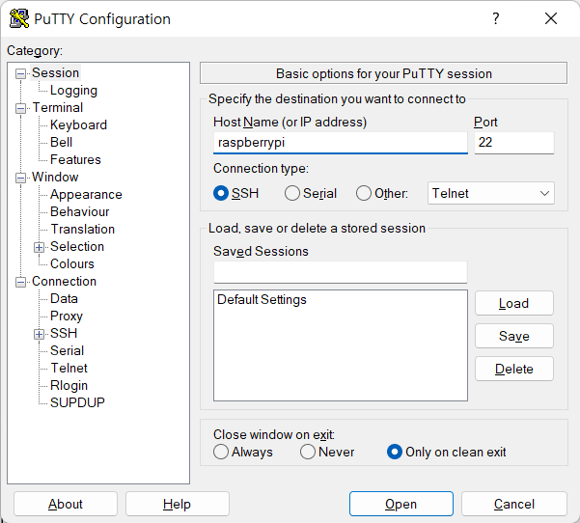

1. 성공적으로 터미널이 실행되면 사용자 이름과 비밀번호 입력

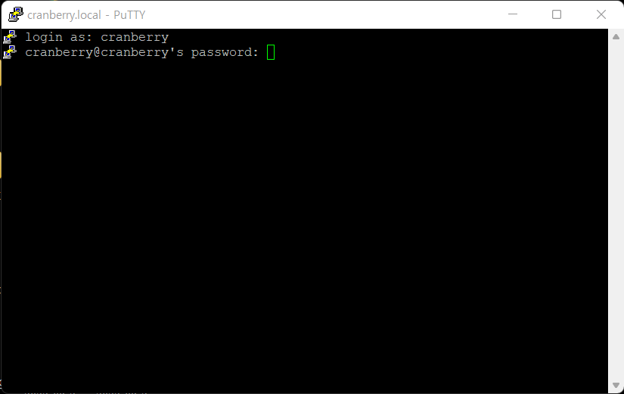

* 이때, 터미널이 뜨지 않는다면 SD카드 boot 파일 내에 ssh라는 이름의 파일을 확장자명 없이 추가

1. 성공화면

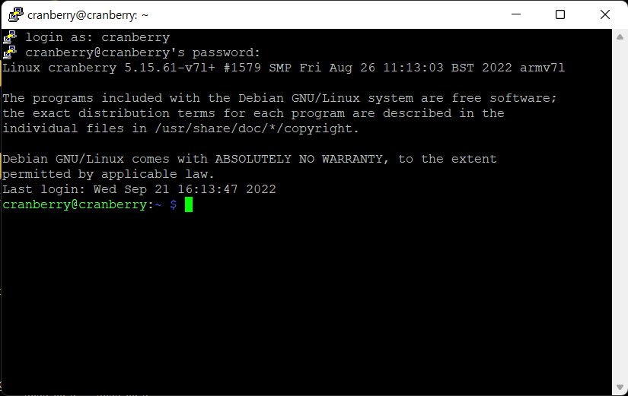

* + 1. **VNC Viewer**
* PuTTY가 원격접속을 위한 프로그램이라면 VNC Viewer는 GUI 환경 접속을 위한 프로그램
* 모니터 연결없이 라즈베리 파이를 사용하게 해주는 프로그램
* 설정 과정

1. https://www.realvnc.com/en/connect/download/viewer 에서 VNC Viewer를 설치
2. VNC Viewer 실행 후 hostname 입력

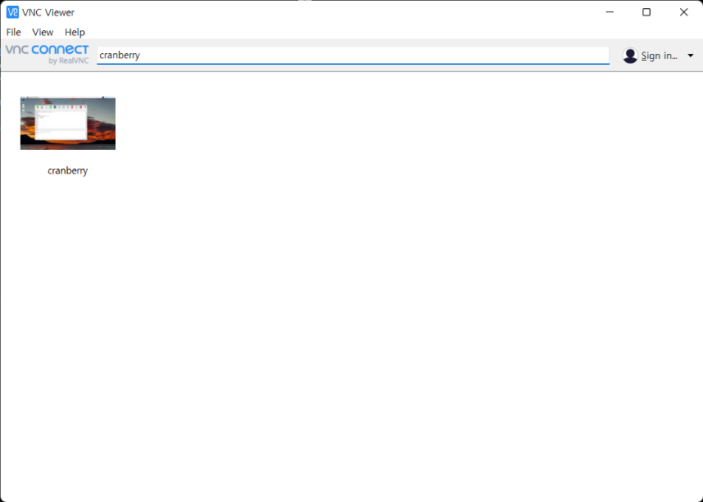

1. 비밀번호가 있을 경우 입력
2. 성공 화면

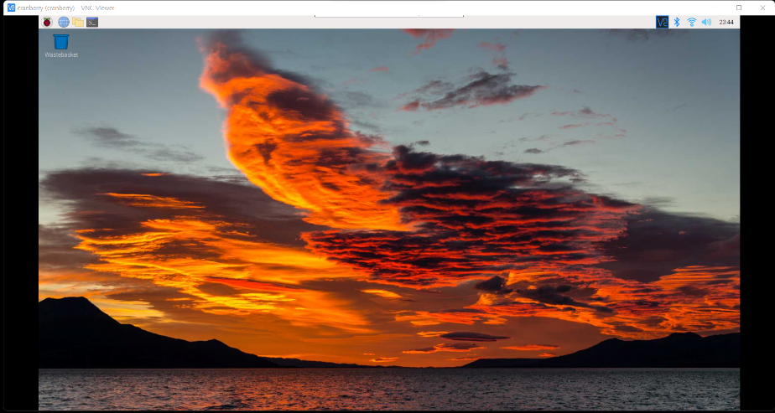

* 1. **텍스트 에디터 사용**
* 1부터 10까지 더하여 출력하는 코드를 라즈베리 환경에서 작성
* 사용한 언어는 Python
  + 1. **내장에디터**
* 이미 설치되어 있는 에디터는 Geany Programmer’s Editor, Thonny Pyhon IDE
* 사용한 에디터는 Thonny Python IDE
* 왼쪽 위 라즈베리 파이 로고 > Programming > Thonny Pyhton IDE

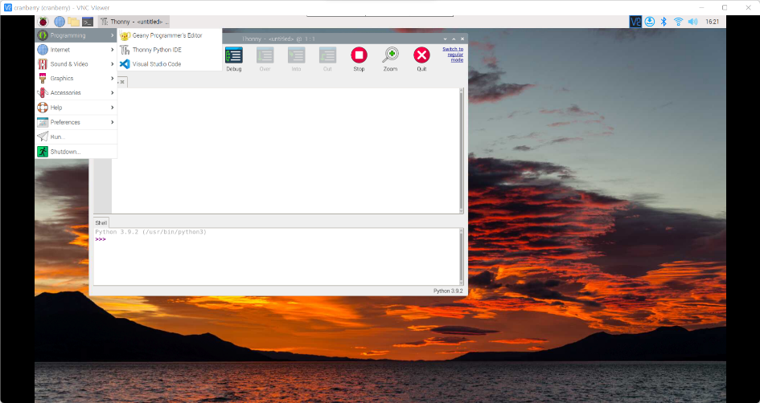

* 사용한 코드
* num = 0
* for i in range(1, 11):
* num += i
* print(num)
* 실행 결과

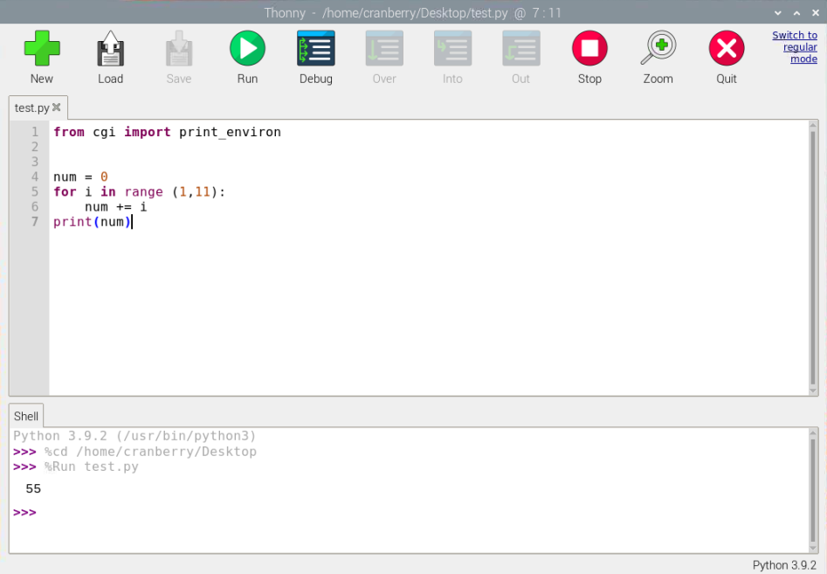

* + 1. **VS Code**
* leafpad, nano, vim은 사용이 불편해 VS Code를 설치해보기로 결정
* 터미널 실행 후 sudo apt install code 입력

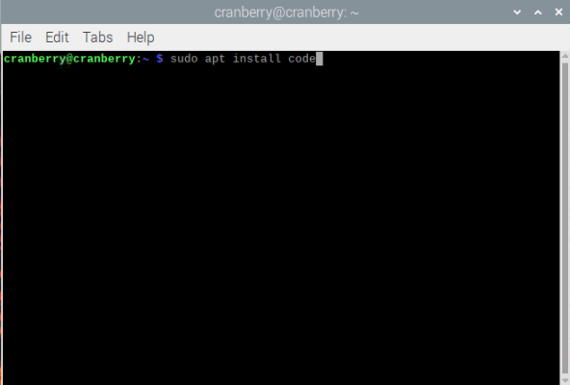

* VS Code Extension 중 Python과 code runner 설치
* 사용한 코드는 동일
* 실행결과

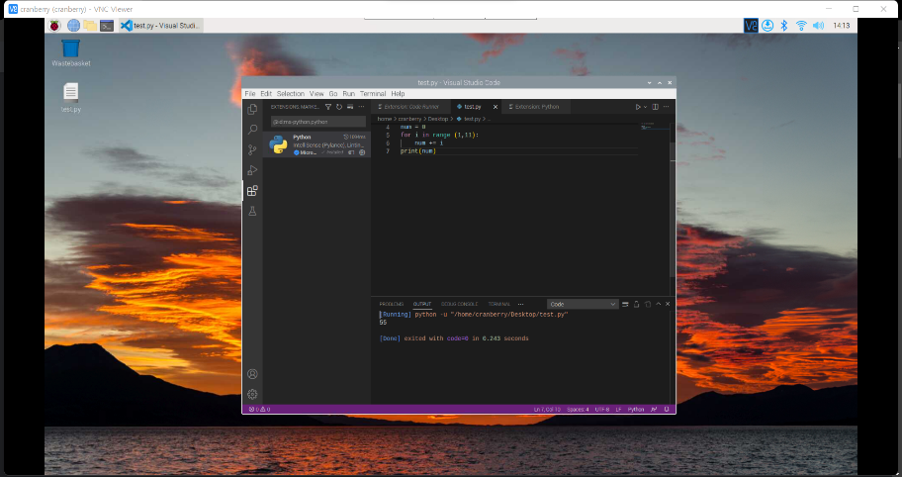

* VS Code는 성능 문제로 부적합